Бондарева И.М. 6 класс Информатика
Дата урока 12.11.2021
Тема 1 Урок 5 Практическая работа № 2 Графический редактор
Цель урока: создание условий формирования представления о графическом редакторе.

ХОД УРОКА

Здравствуйте, ребята!
Двенадцатое ноября
Классная работа
Графический редактор

I. Повторение.
В рабочих тетрадях дайте (письменно) ответы на вопросы.
- Компьютер – это
- Множество – это
- Признаки объекта ноутбук

I. Подача теоретического материала.
Изучить!!! (УСТНО)
Все программы и данные в устройствах долговременной памяти пк хранятся в виде файлов, которые в свою очередь группируются в папки.
Основные компьютерные объекты – файлы (документы и приложения), папки.
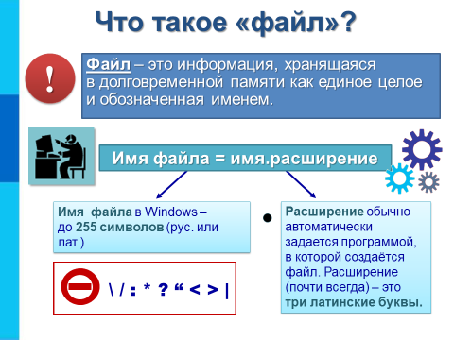

Документ – файл, содержащий данные (рисунки, тексты).
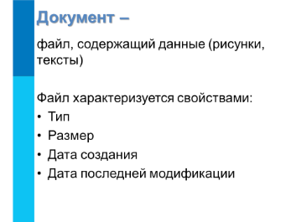
Файлы-документы создаются и обрабатываются с помощью прикладных программ (приложений).
Файл характеризуется свойствами:
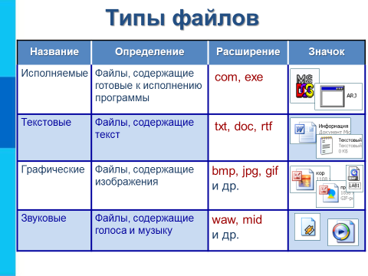
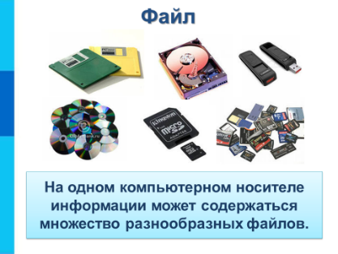

На каждом компьютерном ностителе информации может храниться огромное количество файлов.
Все файлы хранятся в определенной системе: в папках, которые, в свою очередь, могут быть вложенными в другие папки и т.д.
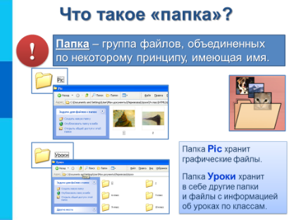
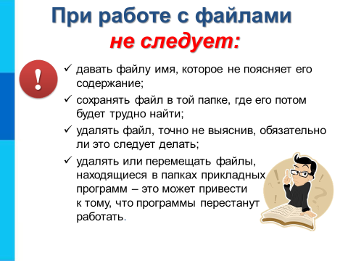
Важной характеристикой файла является его размер.
Обсуждаем в каких единицах измеряются другие величины
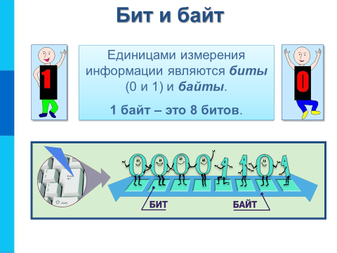

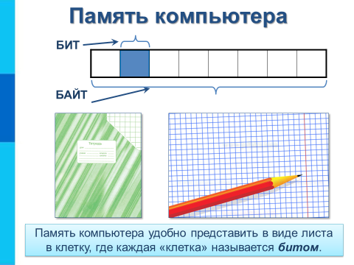
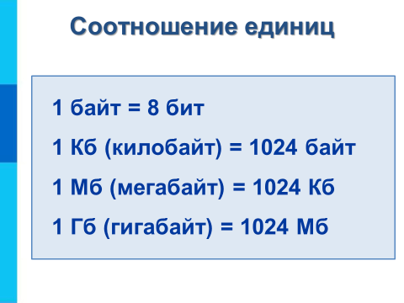
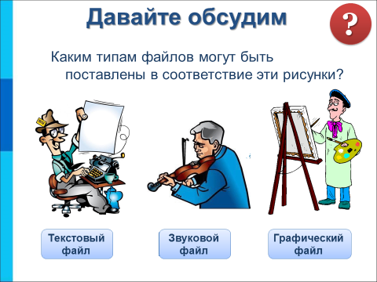
III. Задание на закрепление.
Практическая работа на ПК ( ЕСЛИ ЕСТЬ ВОЗМОЖНОСТЬ ВЫПОЛНИТЬ)
Задание 1
- Запустите графический редактор paint.
2. Сравните окно программы на экране с рисунком.
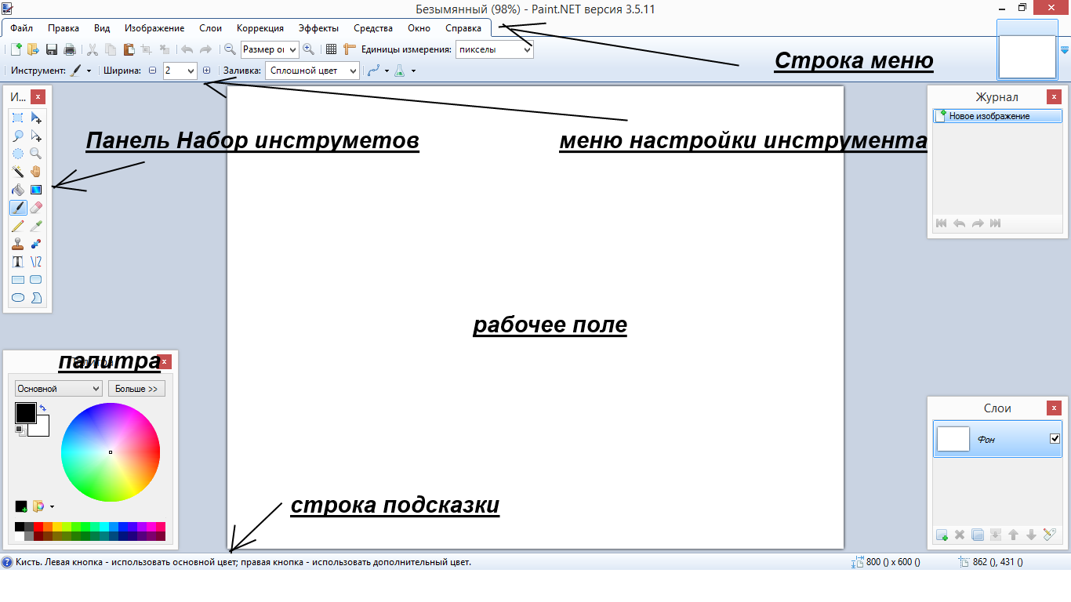
3. Найдите все подписанные элементы окна на экране своего ПК.
4. Поэкспериментируйте с основным и дополнительным цветами палитры, для чего они нужны?
Задание 2
- Нарисуйте приведенные ниже картинки и раскрасьте их.
- Сохраните результат в своей папке под вашей фамилией.
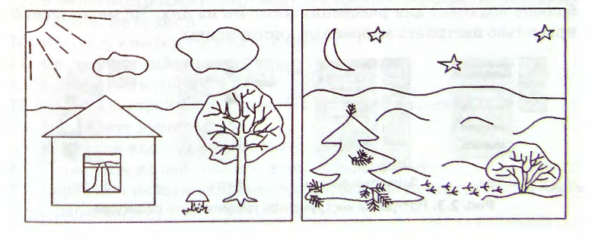
IV. Контроль знаний (т.е. домашнее задание)
Записать в тетради и выучить понятия
- Файл – это информация, хранящаяся в долговременной памяти как единое целое и обозначенная именем.
- Имя любого файла состоит из двух частей, разделенных точкой: собственно имени файла и расширения.
- Документ – файл, содержащий данные (рисунки, тексты).
- Файлы-документы создаются и обрабатываются с помощью прикладных программ (приложений).

